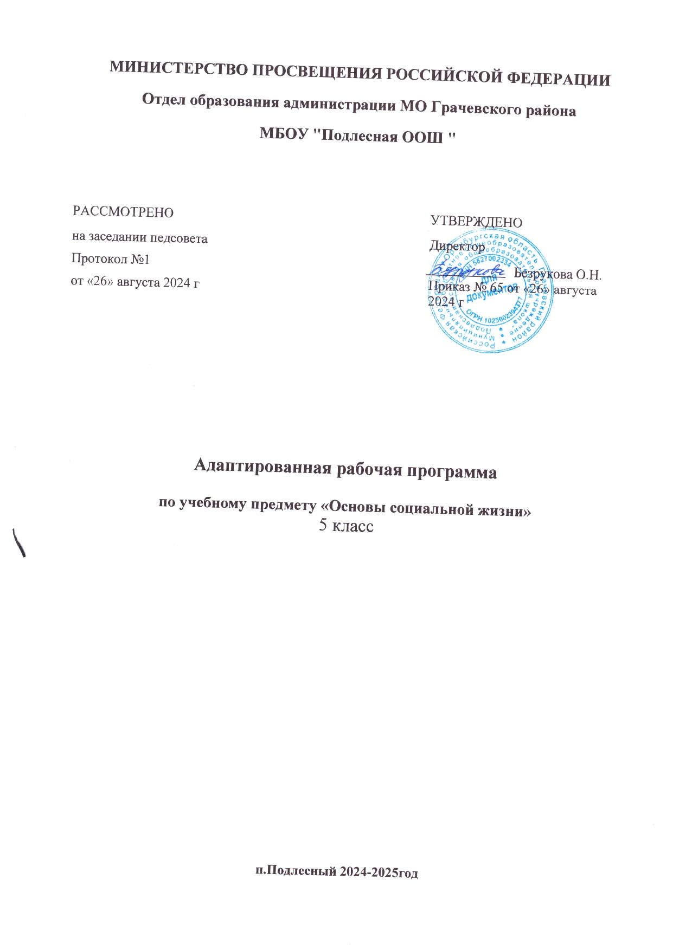

**МИНИСТЕРСТВО ПРОСВЕЩЕНИЯ РОССИЙСКОЙ ФЕДЕРАЦИИ**

**Отдел образования администрации МО Грачевского района**

**МБОУ "Подлесная ООШ "**

|  |  |
| --- | --- |
| РАССМОТРЕНО  на заседании педсовета  Протокол №1  от «26» августа 2024 г | УТВЕРЖДЕНО  Директор  Безрукова О.Н.  Приказ № 65 от «26» августа 2024 г |

|  |  |  |
| --- | --- | --- |
|  |  |  |

**Адаптированная рабочая программа**

**по учебному предмету «Основы социальной жизни»**

5 класс

**п.Подлесный 202****4-2025год**

**Пояснительная записка**

Адаптированная рабочая программа (далее АРП) учебного предмета «Основы социальной жизни» (далее ОСЖ) составлена на основе следующих нормативно-правовых документов:

- Федеральный закон «Об образовании в Российской Федерации» от 29.12.2012 № 273-ФЗ;

***-***Приказ Министерства образования и науки РФ от 19декабря 2014 г. N 1599 «Об утверждении федерального государственного образовательного стандарта обучающихся с умственной отсталостью (интеллектуальными нарушениями)»;

-Федеральный государственный образовательный стандарт образования обучающихся с умственной отсталостью (интеллектуальными нарушениями);

- Адаптированная основная общеобразовательная программа образования обучающихся с умственной отсталостью (интеллектуальными нарушениями) ГКОУ «Специальная (коррекционная) общеобразовательная школа-интернат №7»;

- Приказ Министерства образования и науки РФ от 31 марта 2014 г. № 253 “Об утверждении федерального перечня учебников, рекомендуемых к использованию при реализации имеющих государственную аккредитацию образовательных программ начального общего, основного общего, среднего общего образования”;

- постановление Главного Государственного санитарного врача Российской Федерации «Об утверждении СанПин 2.4.2.2821-10 «Санитарно-эпидемиологические требования к условиям и организации обучения в общеобразовательных учреждениях» от 29.12.2010 № 189 (зарегистрировано в Минюсте Российской Федерации 03.03.2011 № 19993);

- постановление Главного государственного санитарного врача Российской Федерации от 10 июля 2015 г. №26 «Об утверждении СанПиН 2.4.2.32.86-15 «Санитарно-эпидемиологические требования к условиям и организации обучения и воспитания в организациях, осуществляющих образовательную деятельность по адаптированным основным общеобразовательным программам для обучающихся с ограниченными возможностями здоровья»;

-«Программы специальных (коррекционных) образовательных учреждений VIII вида: 5-9 классы» под редакцией В. В. Воронковой. М.: Гуманитарный издательский центр «ВЛАДОС», 2013г.Сб. № 1.

АРП учебного предмета ОСЖ рассчитана на 5 лет

**Целью** данной программы является развитие социальной компетентности у детей с умственной отсталостью (интеллектуальными нарушениями) и подготовка их к самостоятельной жизни в социуме.

**Основные задачи:**

- формирование у воспитанников специальной (коррекционной) школы-интерната знаний и умений, способствующих социальной адаптации;

- формирование механизмов стрессоустойчивого поведения как основы психического здоровья школьника и их социально-психологической адаптации;

- развитие коммуникативной функции речи как непременное условие социальной адаптации детей с умственной отсталостью (интеллектуальными нарушениями);

- освоение теоретической информации, а также приобретение бытовых навыков;

- развитие умений, необходимых подросткам с особыми образовательными потребностями для осуществления своей жизнедеятельности в режиме самостоятельности;

- повышение уровня познавательной активности и расширение объема имеющихся знаний и представлений об окружающем мире;

- воспитание позитивных качеств личности.

Предмет ОСЖ изучается с 5 по 9 классы. Это позволяет учителю, соблюдая принципы систематичности и последовательности в обучении при сообщении нового материала использовать опыт учащихся как базу для расширения их знаний, совершенствования имеющихся у них умений и навыков и формирования новых. Изучаемый предмет имеет своё логическое продолжение в системе внеклассной работы. Воспитатель осуществляет закрепление полученных на занятиях по ОСЖ знаний и умений в процессе практической работы, формирует на их основе прочные навыки. Только комплексная совместная деятельность учителя и воспитателя позволит достичь желаемых результатов.

Занятия по ОСЖ проводятся в специальном кабинете, в котором отведены места для учащихся и для оборудования, обеспечивающего выполнение в полном объеме всех видов практических работ, предусмотренных программой. При организации кабинета учитываются санитарно-гигиенические нормы и правила техники безопасности.

**I. Планируемые предметные результаты освоения учебного предмета**

В результате реализации АРП учебного предмета ОСЖ у детей с умственной отсталостью (интеллектуальными нарушениями) должны быть сформированы теоретические знания, трудовые умения и навыки, достаточные для самообслуживания, адаптации в современном обществе, ориентации в социуме и быту, в самостоятельном поиске работы и трудоустройстве.

**5 класс**

**Учащиеся должны знать:**

- Последовательность выполнения утреннего и вечернего туалета, периодичность и правила чистки зубов, ушей, мытья головы; правила освещения помещения, правила охраны зрения при чтении и просмотре телевизионных передач.

- Виды одежды и обуви, правила ухода за одеждой и обувью.

- Виды посуды, правила и приемы ухода.

- Виды бутербродов, санитарно-гигиенические требования к процессу приготовления пищи назначение кухонных принадлежностей и посуды, правила пользования ножом, электроплитой, микроволновой печью.

- Требования к осанке при ходьбе, в положении сидя и стоя, правила поведения при встрече и расставании, формы обращения к старшим и сверстникам при встрече и расставании, культуру поведения за столом во время приема пищи.

- Виды жилых помещений в городе и селе и их различие, почтовый адрес своего дома и школы-интерната.

- Наиболее рациональный маршрут проезда до школы-интерната, варианты проезда различными видами транспорта, количество времени, затрачиваемого на дорогу, пересадки, пешеходный маршрут, основные знаки дорожного движения.

- Основные виды торговых предприятий, их назначение, виды отделов в продовольственных магазинах и порядок покупки товаров в них, а также значение срока годности продуктов питания, их хранение.

**Учащиеся должны уметь:**

- Совершать утренний туалет, в определенной последовательности совершать вечерний туалет, мыть и причесывать волосы, выбирать прическу.

- Подбирать одежду, головные уборы, обувь по сезону, сушить мокрую одежду и чистить одежду, подбирать крем и чистить кожаную обувь, подготавливать одежду и обувь к сезонному хранению.

- Резать ножом продукты для бутербродов, отваривать яйца, нарезать вареные овощи кубиками и соломкой, накрывать на стол с учетом конкретного меню, мыть и чистить кухонные и столовые принадлежности и посуду.

- Следить за своей осанкой, принимать правильную позу в положении сидя, правильно вести себя при встрече и расставании со сверстниками (мальчиками и девочками), взрослыми (знакомыми и незнакомыми) в различных ситуациях, вежливо обращаться с просьбой, вопросом к сверстникам и взрослым. Тактично вести себя во время разговора со старшими и сверстниками, правильно вести себя за столом во время приёма пищи (пользоваться приборами, салфетками, аккуратно принимать пищу).

- Соблюдать правила поведения в общественном транспорте. Правила посадки, покупки билета, поведения в салоне и при выходе на улицу. Соблюдать правила дорожного движения.

- Выбирать продукты для приготовления завтрака с учетом конкретного меню, оплачивать покупку, правильно хранить продукты питания и готовую пищу в домашних условиях.

**II.Содержание учебного предмета**

Согласно учебному плану МБОУ «Ингалинская СОШ им. В.А. Колбунова» на изучение учебного предмета «ОСЖ» в 5 – 9 классах отводится 2 часа в неделю для каждого класса:

|  |  |  |  |  |  |
| --- | --- | --- | --- | --- | --- |
| Класс | 5 | 6 | 7 | 8 | 9 |
| Кол-во часов | 68 | 68 | 68 | 68 | 66 |

**5 класс (68 часов)**

|  |  |  |  |  |
| --- | --- | --- | --- | --- |
| Четверть | 1 | 2 | 3 | 4 |
| Кол-во часов | 16 | 16 | 22 | 14 |

**Тематическое планирование**

|  |  |  |  |  |
| --- | --- | --- | --- | --- |
| № | Темы | Всего | Теория | Практика |
| 1. | Введение | 2 | 2 | - |
| 2. | Личная гигиена | 10 | 6 | 4 |
| 3. | Одежда и обувь | 4 | 3 | 1 |
| 4. | Культура поведения | 6 | 3 | 3 |
| 5. | Питание | 16 | 10 | 6 |
| 6. | Семья | 4 | 3 | 1 |
| 7. | Жилище | 8 | 5 | 3 |
| 8. | Транспорт | 6 | 4 | 2 |
| 9. | Торговля | 8 | 4 | 4 |
| 10. | Медицинская помощь | 2 | 2 | - |
| 11. | Подведение итогов за год | 2 | 2 | - |
|  | Всего: | 68 | 44 | 24 |

**Вводное занятие**

Что изучает предмет ОСЖ. Правила безопасного поведения в кабинете ОСЖ.

**Личная гигиена**

Личная гигиена, ее значение для жизни и здоровья человека. Правила личной гигиены в течение дня.

Предметы и средства личной гигиены.

Содержание в чистоте и порядке личных (индивидуального пользования) вещей.

Уход за волосами.

Гигиена зрения, правила бережного отношения к зрению. Практическая работа. Разучивание комплекса упражнений для разминки мышц глаз.

**Практические работы**

Выполнение утреннего туалета.

Стирка личных вещей.

Причесывание волос.

Разучивание комплекса упражнений для разминки мышц глаз.

**Одежда и обувь**

Виды одежды и головных уборов по назначению.

Правила и способы повседневного ухода за одеждой.

Виды обуви, их назначение.

Повседневный уход за обувью.

**Практические работы**

Сушка и чистка обуви.

**Культура поведения**

Значение осанки для общего состояния здоровья.

Формы обращения к старшим и сверстникам при встрече и расставании.

Культура поведения за столом.

**Практические работы**

Изучение комплекса упражнений для осанки.

**Сюжетно-ролевые игры**

«Встреча друзей». «В кафе…».

**Питание**

Значение продуктов питания в жизни и деятельности человека.

Режим питания школьника, его влияние на здоровье.

Место приготовления пищи и его оборудование. Санитарно-гигиенические требования и правила безопасной работы на кухне.

Кухонная и столовая посуда, приборы, приспособления - назначение.

Правила и приемы ухода за кухонной и столовой посудой.

Чайная посуда, приборы - назначение.

Правила и приемы ухода за чайной посудой.

Приготовление пищи, не требующей тепловой обработки. Бутерброды, их виды и правила

Приготовления.

Приготовление блюд из яиц.

**Практические работы**

Чистка и мытье кухонной и столовой посуды.

Приготовление горячих бутербродов.

Отваривание яиц.

Приготовление винегрета.

**Семья**

Семья. Родственные отношения в семье.

**Жилище**

Виды жилых помещений в городе и селе (жилой дом, квартира, общежитие).Почтовый адрес.

Гигиенические требования к жилому помещению. Инвентарь и приспособления для уборки.

Правила вытирания пыли, подметания и мытья полов.

**Практические работы**

Уборка класса.

**Экскурсии**

Чтение названия улиц. Почтовый адрес школы-интерната.

**Транспорт**

Виды транспортных средств.

Проезд в школу-интернат (маршрут, вид транспорта).

Правила поведения в пассажирском транспорте и на улице.

Правила и знаки дорожного движения.

ИКИ «По дороге со «Смешариками».

**Сюжетно-ролевые игры**

«Оплата проезда в маршрутном такси».

**Торговля**

Виды торговых предприятий.

Продуктовые магазины, их отделы.

**Сюжетно-ролевые игры**

« Я - покупатель». «В магазине».

**Экскурсии**

В продовольственный магазин.

**Медицинская помощь**

Правила безопасного поведения во время летних каникул.

Безопасность на водоема

**III.1. Календарно - тематическое планирование в 5 классе**

|  |  |  |  |  |  |
| --- | --- | --- | --- | --- | --- |
| №  **п/п** | | **Тема урока** | **Кол-во**  **часов** | | **Дата** |
| **Личная гигиена** | | | | | |
| 1. | Вводное занятие. Что изучает предмет ОСЖ. Правила безопасного поведения в кабинете ОСЖ. | | | 1 |  |
| 2. | Личная гигиена, ее значение для жизни и здоровья человека. Правила личной гигиены в течение дня. | | | 1 |  |
| 3. | Предметы и средства личной гигиены.  Практическая работа. Выполнение утреннего туалета. | | | 1 |  |
| 4. | Содержание в чистоте и порядке личных (индивидуального пользования) вещей.  Практическая работа. Стирка личных вещей. | | | 1 |  |
| 5. | Уход за волосами.  Практическая работа. Причесывание волос. | | | 1 |  |
| 6. | Гигиена зрения, правила бережного отношения к зрению. Практическая работа. Разучивание комплекса упражнений для разминки мышц глаз. | | | 1 |  |
| **Одежда и обувь** | | | | | |
| 7. | Виды одежды и головных уборов по назначению.  Правила и способы повседневного ухода за одеждой. | | | 1 |  |
| 8. | Виды обуви, их назначение.  Повседневный уход за обувью.  Практическая работа. Чистка обуви. | | | 1 |  |
| **Питание** |  | | | | |
| 9. | Значение продуктов питания в жизни и деятельности человека.  Режим питания школьника, его влияние на здоровье. | | | 1 |  |
| 10. | Место приготовления пищи и его оборудование. Санитарно-гигиенические требования и правила безопасной работы на кухне. | | | 1 |  |
| 11. | Кухонная и столовая посуда, приборы, приспособления - назначение.  Правила и приемы ухода за кухонной и столовой посудой. | | | 1 |  |
| 12. | Практическая работа. Чистка и мытье кухонной и столовой посуды. | | | 1 |  |
| 13. | Чайная посуда, приборы - назначение.  Правила и приемы ухода за чайной посудой. | | | 1 |  |
| 14. | Приготовление пищи, не требующей тепловой обработки. Бутерброды, их виды и правила приготовления. | | | 1 |  |
| 15. | Практическая работа. Приготовление горячих бутербродов. | | | 1 |  |
| 16. | Приготовление блюд из яиц.  Практическая работа. Отваривание яиц. | | | 1 |  |
| 17. | Блюда из овощей. Практическая работа. Приготовление винегрета. | | | 1 |  |
| **Семья** | | | | | |
| 18. | Состав семьи обучающихся, взаимоотношения в семье.  Сюжетно-ролевая игра: «Моя семья». | | | 1 |  |
| **Торговля** | | | | | |
| 19. | Основные виды магазинов. Их назначение. Правила поведения в магазине. | | | 1 |  |
| 20. | Порядок покупки товара в продовольственном магазине. Сюжетно-ролевая игра: « Я- покупатель». | | | 1 |  |
| 21. | Хранение продуктов питания, значение срока годности. Пр.р. Определение срока годности товара. | | | 1 |  |
| 22. | Экскурсия в продуктовый магазин. | | | 1 |  |
| **Культура поведения** | | | | | |
| 23. | Осанка при ходьбе, в положении сидя и стоя.  Практикум. Отработка навыков правильной осанки. | | | 1 |  |
| **Транспорт** | | | | | |
| 24. | Виды транспортных средств.  Проезд в школу-интернат (маршрут, вид транспорта). | | | 1 |  |
| 25. | Правила поведения в пассажирском транспорте и на улице.  Сюжетно-ролевая игра: «Оплата проезда в маршрутном такси». | | | 1 |  |
| **Жилище** | | | | | |
| 26. | Виды жилых помещений в городе и селе.  Виды помещений в жилых домах (варианты жилых и подсобных помещений). | | | 1 |  |
| 27. | Гигиенические требования к жилому помещению. Инвентарь и приспособления для уборки жилых помещений. | | | 1 |  |
| 28. | Правила вытирания пыли, подметания и мытья полов.  Практическая работа. Уборка класса. | | | 1 |  |
| 29. | Почтовый адрес дома и школы.  Пр.р. Заполнение почтового адреса. | | | 1 |  |
| **Культура поведения** | | | | | |
| 30. | Формы обращения с просьбой, вопросом к старшим.  Сюжетно-ролевая игра «Разговор …». | | | 1 |  |
| 31. | Формы обращения с просьбой, вопросом к сверстникам.  Сюжетно-ролевая игра «Разговор …». | | | 1 |  |
| 32. | Обобщение пройденного материала по разделу:  «Личная гигиена», «Жилище», «Питание», «Культура поведения».  Контрольное тестирование по разделу:  «Личная гигиена», «Жилище», «Питание», «Культура поведения». | | | 2 |  |
| 33. | Правила и знаки дорожного движения.  ИКИ «По дороге со Смешариками». | | | 2 |  |
|  |  | | |  |  |
| **Итого: 35 часов** | | | | | |